1. “El náufrago satisfecho” ofrece hamburguesas sencillas, dobles y triples, las cuales tienen un costo de $20.00, $25.00 y $28.00 respectivamente. La empresa acepta tarjetas de crédito con un cargo de 5 % sobre la compra. Suponiendo que los clientes adquieren sólo un tipo de hamburguesa, rea­lice un algoritmo para determinar cuánto debe pagar una persona por N hamburguesas. Represéntelo mediante diagrama de flujo, pseudocódigo.
2. El consultorio del Dr. Lorenzo T. Mata Lozano tiene como política cobrar la consulta con base en el número de cita, de la siguiente forma:
   1. Las tres primeras citas a $200.00 c/u.
   2. Las siguientes dos citas a $150.00 c/u.
   3. Las tres siguientes citas a $100.00 c/u.
   4. Las restantes a $50.00 c/u, mientras dure el tratamiento.

Se requiere un algoritmo para determinar:

* + Cuánto pagará el paciente por la cita.
  + El monto de lo que ha pagado el paciente por el tratamiento.

1. Fábricas “El cometa” produce artículos con claves (1, 2, 3, 4, 5 y 6). Se requiere un algoritmo para calcular los precios de venta, para esto hay que considerar lo siguiente:

Costo de producción = materia prima + mano de obra + gastos de fabri­cación.

Precio de venta = costo de producción + 45 % de costo de producción.

El costo de la mano de obra se obtiene de la siguiente forma: para los productos con clave 3 o 4 se carga 75 % del costo de la materia prima; para los que tienen clave 1 y 5 se carga 80 %, y para los que tienen clave 2 o 6, 85 %.

Para calcular el gasto de fabricación se considera que si el artículo que se va a producir tiene claves 2 o 5, este gasto representa 30 % sobre el costo de la materia prima; si las claves son 3 o 6, representa 35 %; si las claves son 1 o 4, representa 28 %. La materia prima tiene el mismo costo para cualquier clave.

Represente mediante el diagrama de flujo, el pseudocódigo y el dia­grama.

1. Una compañía de paquetería internacional tiene servicio en algunos países de América del Norte, América Central, América del Sur, Europa y Asia. El costo por el servicio de paquetería se basa en el peso del paquete y la zona a la que va dirigido. Lo anterior se muestra en la tabla

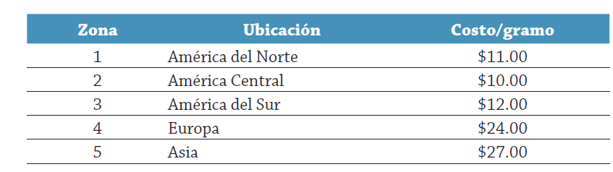

Parte de su política implica que los paquetes con un peso superior a 5 kg no son transportados, esto por cuestiones de logística y de seguridad. Realice un algoritmo para determinar el cobro por la entrega de un paque­te o, en su caso, el rechazo de la entrega; represéntelo mediante diagrama de flujo.

1. El banco “Pueblo desconocido” ha decidido aumentar el límite de crédito de las tarjetas de crédito de sus clientes, para esto considera que si su cliente tiene tarjeta tipo 1, el aumento será de 25 %; si tiene tipo 2, será de 35 %; si tiene tipo 3, de 40 %, y para cualquier otro tipo, de 50 %. Ahora bien, si la persona cuenta con más de una tarjeta, sólo se considera la de tipo mayor o la que el cliente indique. Realice un algoritmo y represente su diagrama de flujo y el pseudocódigo para determinar el nuevo límite de crédito que tendrá una persona en su tarjeta.
2. Cierta empresa proporciona un bono mensual a sus trabajadores, el cual puede ser por su antigüedad o bien por el monto de su sueldo (el que sea mayor), de la siguiente forma:

Cuando la antigüedad es mayor a 2 años pero menor a 5, se otorga 20 % de su sueldo; cuando es de 5 años o más, 30 %. Ahora bien, el bono por concepto de sueldo, si éste es menor a $1000, se da 25 % de éste, cuando éste es mayor a $1000, pero menor o igual a $3500, se otorga 15% de su sueldo, para más de $3500. 10%. Realice el algoritmo correspondiente para calcular los dos tipos de bono, asig­nando el mayor, y represéntelo con un diagrama de flujo y pseudo­código.

1. Una compañía de seguros para autos ofrece dos tipos de póliza: co­bertura amplia (A) y daños a terceros (B). Para el plan A, la cuota base es de $1,200, y para el B, de $950. A ambos planes se les carga 10% del costo si la persona que conduce tiene por hábito beber alco­hol, 5% si utiliza lentes, 5% si padece alguna enfermedad –como de­ficiencia cardiaca o diabetes–, y si tiene más de 40 años, se le carga 20%, de lo contrario sólo 10%. Todos estos cargos se realizan sobre el costo base. Realice diagrama de flujo y diagrama N/S que repre­sente el algoritmo para determinar cuánto le cuesta a una persona contratar una póliza.